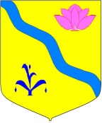  АДМИНИСТРАЦИЯ  КИРОВСКОГО  МУНИЦИПАЛЬНОГО РАЙОНА  ул. Советская 57, пгт. Кировский, 692091  тел(факс) (42354) 21-7-03,  E-mail: kirovsky@mo.primorsky.ru  №  на №. от |  | Заместителю министра экономического развития Приморского края  В.К.Зирченко

Уважаемый Владимир Константинович!

Администрация Кировского муниципального района направляет отчет за 1 полугодие 2022 года по исполнению плана мероприятий («дорожная карта») по содействию развитию конкуренции в Кировском муниципальном районе Приморского края.
Приложение: на 11 л. в 1 экз.

Глава Кировского муниципального района –
глава администрации Кировского
муниципального района И.И. Вотяков

исп. Чарекчян О.В.
8 (42354) 21-9-57

